大四 大四 宝贝天使

2021.10.20 晴
天气渐冷，早晚温差较大，孩子们要注意保暖，可以把厚被褥带来了，这样午睡会更加保暖。今天我们参与了体育活动《夹包跳》，通过两脚夹住沙包使劲跳起往前方甩出去，这样就能锻炼自己的跳跃及控制能力，大胆地运用好身体提高身体的素质，有利用发展幼儿身体敏捷性。今天来了33人，2人事假。

入园篇

分享内容 | 分享过程
故事：能干的我  活动目标：早晨来园不奔跑；有序放置自己的物品；有序参加活动。  今天主动签到自主喝牛奶的有：李创、丁昊阳、卜洪杰、曹梓墨、黄译加、孙乐轩、周欣悦、万紫烿、韩誉淇、万沐希、周梓媛、李佳颖、胡周垲、胡周城、姚诗韵、李佳颖、黄奕加。  早晨能自主来园、不奔跑的有：黄奕加、唐熙雯、高羽涵、刘涵悦、孙乐轩、万沐希、韩誉淇、李佳颖、李创、胡周城、胡周垲。  周欣悦主动参与值日生工作，为大家服务。其中：万哲睿，嘟嘟，孙乐轩能积极参与搬椅子、送椅子，并拉好区域柜子为大家服务。 | 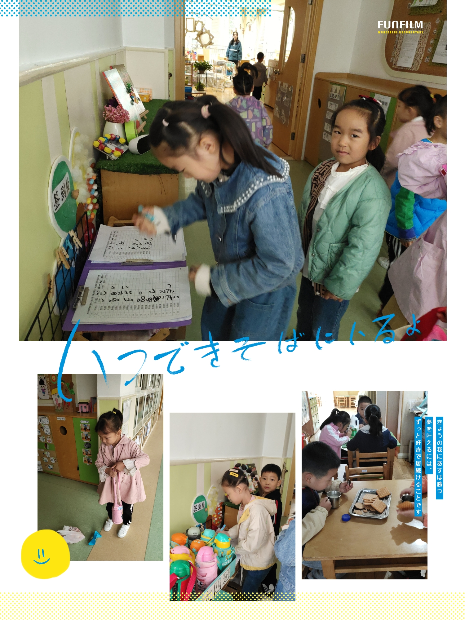

区域游戏篇
- 活动内容:喜欢阅读图书，分享自己在阅读区的所思所想，用自己的大胆表达。
- 活动目标: 能坚持阅读自己喜欢的图书，和同伴分享阅读，并大胆交流。

分享内容 | 分享过程
苗纾语在阅读区看了一本海洋揭秘的图书，能自主翻阅图书，尝试讲述书中的故事，分享自己的感受，在后期和同伴一起进行自制图书。  黄奕加、万紫烿一起阅读了房子揭秘，看到了各国的不同造型的房子，房子的结构不同，房子的色彩斑斓，房子有的作用也不同。  黄奕加：我要把房子画下来，和大家一起分享。  苗纾语：我想做不一样的房子，我是造型师。 | 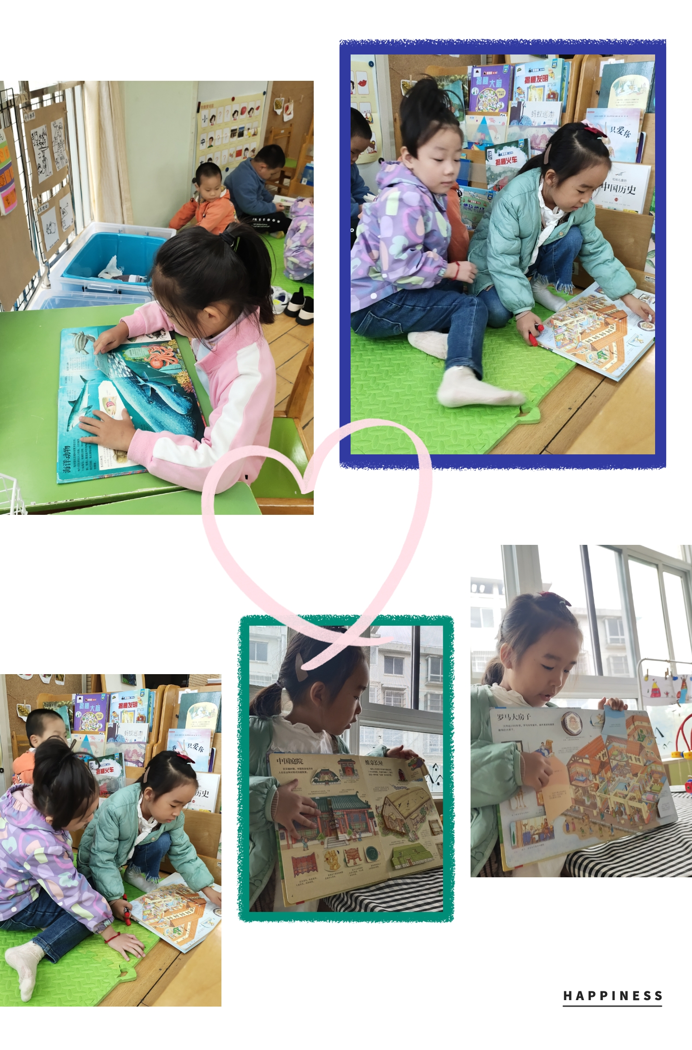
集体活动

Ø 活动介绍：这是一节科学活动。在活动中老师以幼儿为主体，教师引导幼儿通过运用多种材料
Ø活动目标：1.在集体中能注意听老师或其他人讲话，愿意用图画和符号表现事物或故事。 2．喜欢接触大自然，对周围的很多事物和现象感兴趣，对感兴趣的事情能仔细观察，并能发现其特征。
Ø 活动内容：通过自己设计的秋天植物园，谈谈自己的想法和需要用到的材料。
分享内容 | 分享过程
我们在介绍自己设计的秋天植物园的时候，很多幼儿能积极参与，并用自己的语言表述自己的发现。  在活动中：张汝意、高羽涵、胡周垲、胡周城、万哲睿、嘟嘟、刘菡悦、张汝意、韩誉淇、李创、姚诗韵、孙乐轩、薛奕轩、朱浩轩、黄奕宸、丁昊阳等小朋友积极分享自己的设计图，能集中注意力倾听他人将会，愿意用自己的绘画方式自己的设计图。 | 